РУКОВОДСТВО ПО ЭКСПЛУАТАЦИИ

Специализированная коммутационная станция
«NAIS-Automation»
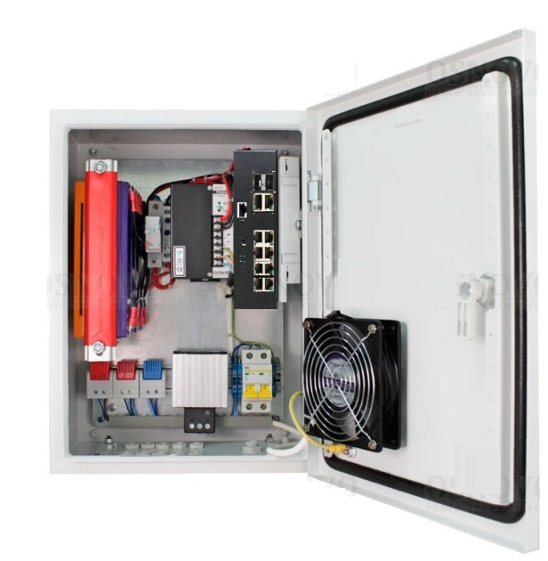

Прежде, чем приступать к эксплуатации изделия,
внимательно прочтите настоящее руководство
Оглавление
Назначение 2
Комплект поставки 2
Особенности оборудования 2
Внешний вид 3
Комплектация 3
Внутренние компоненты 4
Точки подключения оборудования к цепи 220V и 48V 5
Технические характеристики 6
Встроенный коммутатор 7
Особенности коммутатора 7
Разъемы и индикаторы 9
Подключение системы оповещения 10
Проверка работоспособности системы 11
Технические характеристики 12
Гарантия 13

Назначение
Специализированная коммутационная станция «NAIS-Automation» представляет собой законченное изделие для установки и эксплуатации в разных климатических условиях, что позволяет сразу включить его в рабочее состояние. Предназначен для использования в качестве профессиональных средств связи, приема и передачи информации в системах видеонаблюдения и иных системах, использующих передачу данных по кабельным линиям и имеющих распределенную систему установки оборудования.

Комплект поставки
- Специализированная коммутационная станция – 1шт;
- Набор гермовводов – 1шт;
- Ключ от монтажного шкафа – 1шт;
- Руководство по эксплуатации – 1шт;
- Паспорт изделия – 1шт;
- Упаковка – 1шт.

Особенности оборудования
Коммутационная станция «NAIS-Automation» представляет собой универсальное решение, состоящее из герметичного монтажного шкафа и комплекта дополнительного оборудования. Монтажный шкаф, в котором размещаются внутренние компоненты, может выполняться из листовой стали либо пластика и предназначен для защиты компонентов от влаги и пыли (минимальная степень защиты IP55). Герметичность подключаемых кабелей обеспечивается набором гермовводов. Удобное подключение оптического кабеля и хранение его части осуществляется с помощью легко монтируемого/демонтируемого оптического кросса. Более того, в монтажный шкаф опционально, (заказывается отдельно), может быть установлено:
- надежный механический замок в дверцу с уникальными ключами, предотвращающий нежелательный доступ к оборудованию;
- устройство защиты от грозовых разрядов;
- светильник AC220V, обеспечивающий освещение внутреннего пространства уличной станции при регулярном обслуживании встроенного оборудования;
- климатическое оборудование, подобранное соответственно месту и региону использования;
- датчик вскрытия двери, позволяющий организовать систему оповещения об открытии двери уличной станции. Имеет 3 контакта, НО/НЗ/Общий. Возможно подключение не только простого светового или звукового оповещения, но и более сложных комплексных систем оповещения.
При необходимости специализированные коммутационные станции «NAIS-Automation» могут комплектоваться креплением на столб.

Краткие характеристики изделия
- Разработан для использования как в помещениях, так и вне помещений;
- Возможность установки любого оборудования (промышленные коммутаторы, медиаконвертеры, передатчики видеоизображения по оптико-волоконным линиям связи и т.д.), исходя из требований заказчика;
- Питание: AC100-240V (автоматический выключатель);
- Система резервного питания – набор АКБ;
- Защита от перегрузки по току и глубокого разряда АКБ;
- Удобное подключение к оптическим линиям связи (оптический кросс);
- Светильник для освещения внутреннего пространства уличной станции при регулярном обслуживании – опционально;
- Климатические системы, охлаждения и обогрева– опционально;
- Датчик вскрытия двери – опционально;
- Защита от нежелательного доступа (замок) - опционально;
- Монтаж на стену, на столб - опционально;
- Класс защиты: минимум IP55.

Внешний вид

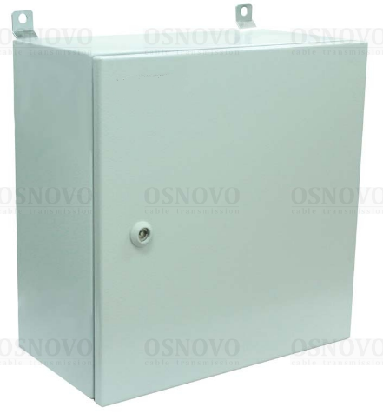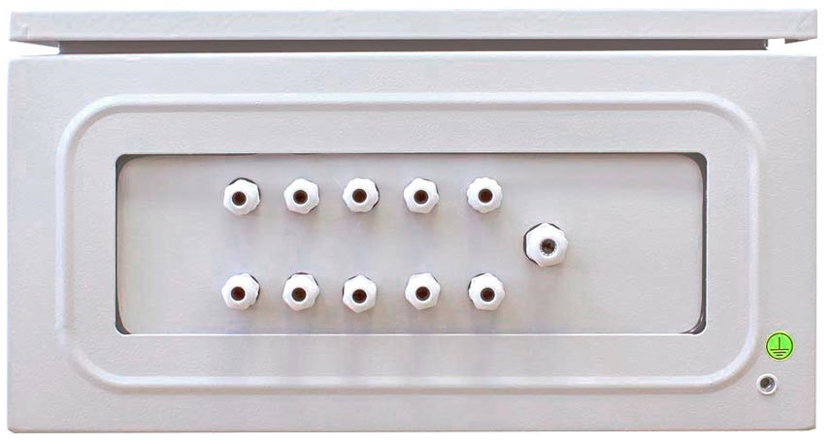

Рис. 1 Специализированная коммутационная станция «NAIS-Automation», внешний вид в закрытом состоянии, вид снизу панели с гермовводами.

Комплектация
Специализированная коммутационная станция «NAIS-Automation» имеет базовую комплектацию:
- Шкаф монтажный с набором DIN-реек– 1шт;
- Набор гермовводов – 1шт;
- Автоматический выключатель 220V – 1шт;
- Ограничитель перенапряжения импульсный однополюсный – 1шт;
- Кросс оптический – 1шт;
- Промышленный блок питания – 1шт;
- Реле контроля напряжения АКБ – 1шт;
- Держатель плавкой вставки – 1шт;
- Набор АКБ – 1шт;
10.8-портовый промышленный управляемый POE-коммутатор – 1шт;
К специализированной коммутационной станции «NAIS-Automation» предусмотрены опциональные устройства, не входящие в базовую комплектацию, но поставляемые по желанию заказчика.
К таким устройствам относятся:
- система подогрева;
- система вентиляции;
- устройства грозозащиты;
- дополнительные системы безопасности вскрытия и оповещения о вскрытии;
- системы оповещения о задымлении;
- дополнительные устройства преобразования и передачи данных;
- осветительные приборы и розетки.
Также шкаф монтажный с набором дин DIN-реек имеет возможность размещения в нем элементов (контроллеров, усилителей, дополнительных коммутаторов и пр.) сторонних технических систем (голосового оповещения, охранно-тревожной сигнализации, контроля управления доступом, сбора и обработки информации и прочих систем) в зависимости от требований заказчика.

Внутренние компоненты

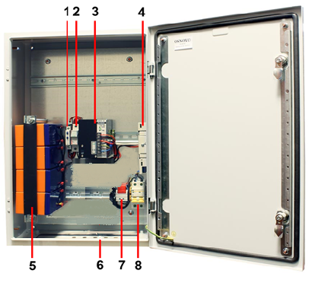
Рис.2 Специализированная коммутационная станция «NAIS-Automation» с резервным питанием без коммутатора, внутренние компоненты.

Таблица 1. Назначение внутренних компонентов специализированной коммутационной станции «NAIS-Automation» с резервным питанием.

№п/п | Назначение
1 | Реле контроля напряжения АКБ. Предназначено для защиты АКБ от глубокого разряда.
2 | Держатель плавкой вставки – предохранителя. Предназначен для защиты системы резервного питания от КЗ и перегрузки.
3 | Блок питания. Предназначен для питания встраиваемого оборудования (коммутатор и тд.)
4 | Оптический кросс.  Предназначен для удобной коммутации оптического кабеля и встраиваемого оборудования
5 | Набор аккумуляторных батарей (12V/7A*ч х 4шт) общим напряжением 48V. Предназначен для резервного питания уличной станции.
6 | Сменная панель - для установки гермовводов.
7 | Ограничитель перенапряжения импульсный однополюсный – для защиты от скачков напряжения.
8 | Автоматический выключатель. Предназначен для подключения и отключения уличной станции от сети 220V в случае перегрузки.

Точки подключения оборудования к цепи 220V и 48V
Для станций «NAIS-Automation» предусмотрены определенные точки подключения к сети 220V переменного тока.
Точкой подключения к сети 220V переменного тока для всех моделей уличных станций является вход автоматического выключателя 2P на 220V, 10A (рис. 3, «к сети AC 220V»).

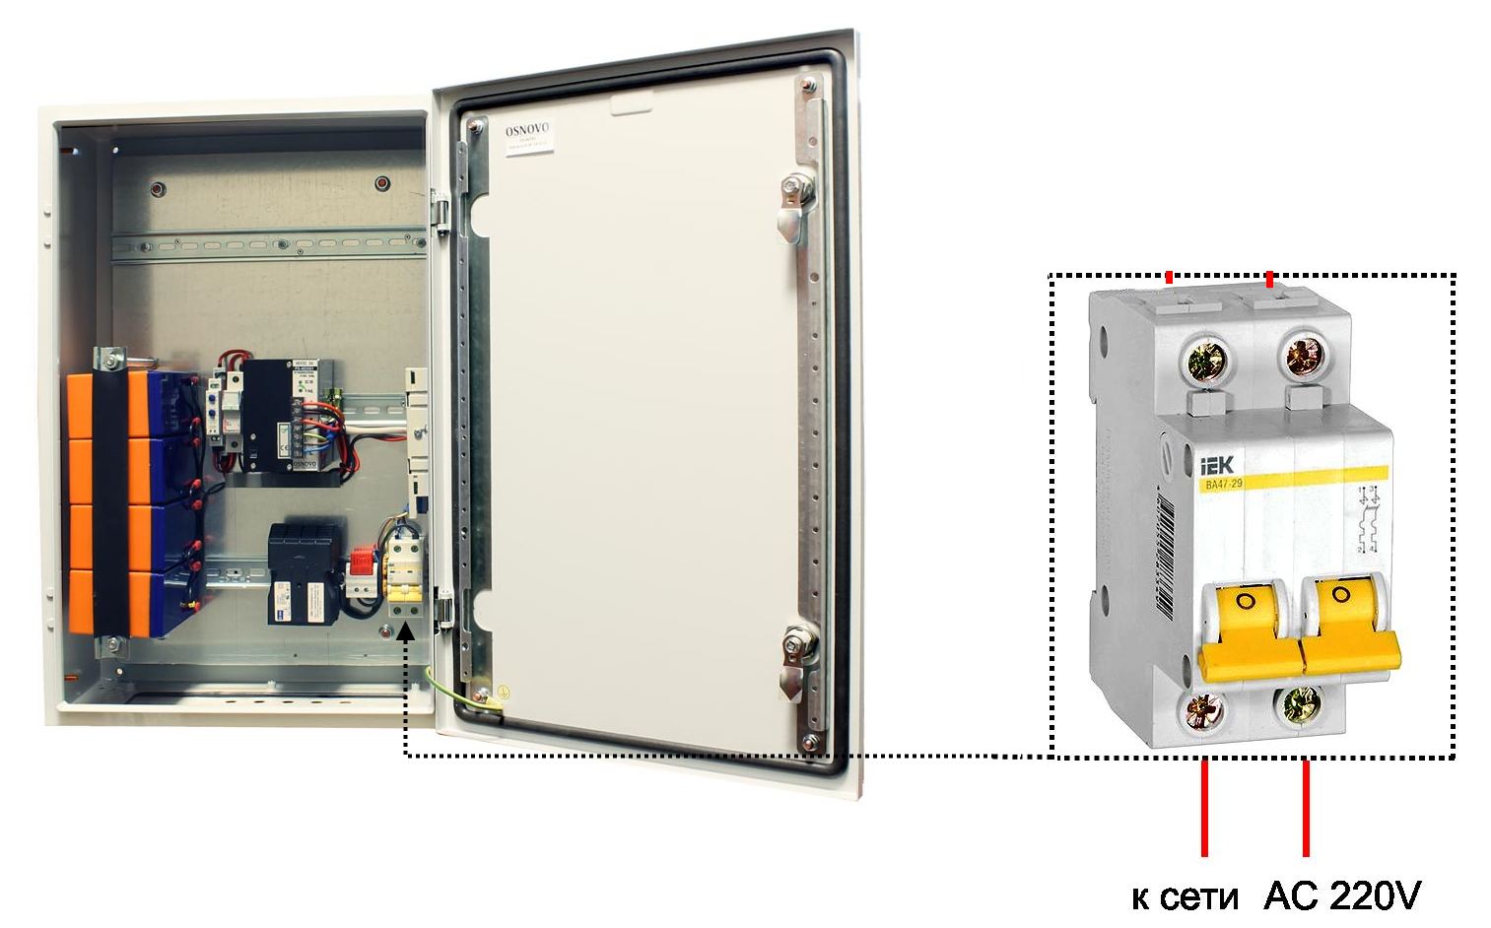
Рис.3 Точка подключения станции «NAIS-Automation» к сети 220V переменного тока на примере модели
Точкой подключения встраиваемого оборудования, питающегося от DC 48V (коммутатора и т.д.) является плюсовой выход (14) с реле контроля напряжения и минусовой выход (V-) с блока питания. Данная точка 48V постоянного тока уже выведена отдельными проводами с маркировкой «+» и «-» и готова к подключению (рис.4)

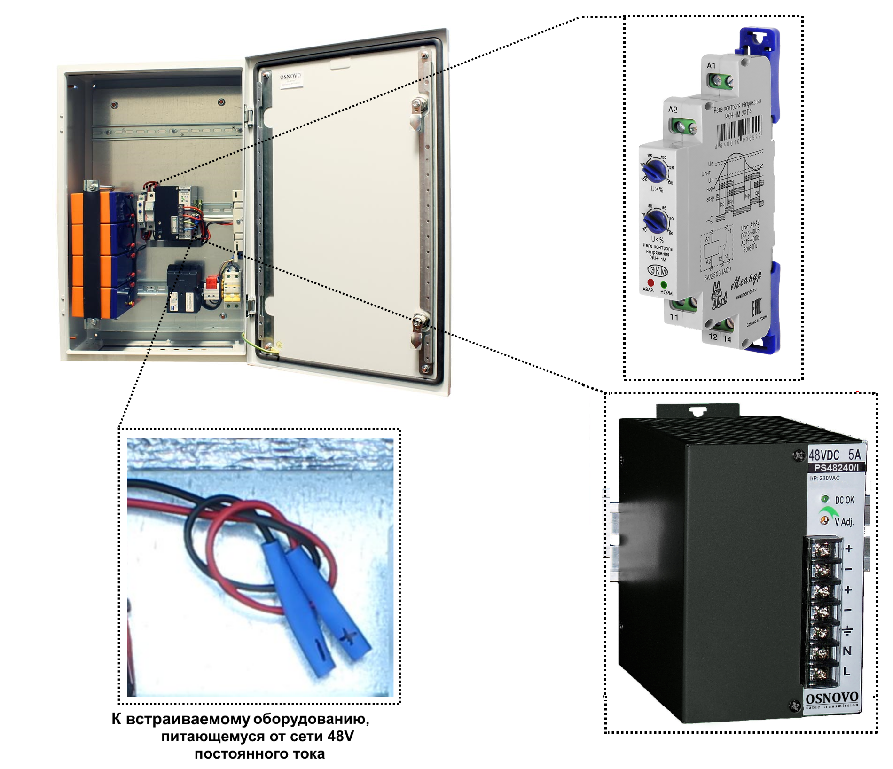
Рис.4 Точка подключения оборудования станции «NAIS-Automation» к 48V.

Технические характеристики
Характеристики | Минимальные параметры
Тип станции | «NAIS-Automation»
Размер и характеристики монтажного шкафа  ШхВхГ | 300x400x210мм,  листовая сталь, порошковая окраска
Класс защиты | IP55
Оптический кросс | Размеры: 183x113x22мм
Температура внутри уличной станции** | 0...+50 °С
Рабочая температура  (температура окруж. среды) | -40...+50 °С
Параметры резервного питания | - Реле контроля напряжения АКБ, 40-80V, макс. ток 10A х 1шт;  - Аккумулятор свинцово-кислотный 2,2Ah, 12V х 4шт;  - Держатель для пл. вставки (для АКБ) на DIN-рейку, 20A, 1P х 1шт;  - Плавкая вставка (для АКБ) 10A, 400V х 2шт.  - Блок питания (DC48V 240 Вт)
Защита от перегрузки и КЗ | Автоматический выключатель 2P на 220V, 10A х 1шт
Потребляемая мощность (с учетом встроенного БП) от AC220V*** | 340 Вт
* Производитель имеет право изменять технические характеристики изделия и комплектацию без предварительного уведомления.
** При установке внутрь уличных станций оборудования с высоким выделением тепла, а также при воздействии на станцию прямых солнечных лучей, температура внутри может быть выше указанных значений.
*** Для стабильной и безопасной работы рекомендуется закладывать 20% запас по потребляемой мощности от сети 220V.

Внимание
- Для защиты оборудования от грозовых разрядов необходимо устанавливать устройства грозозащиты!
- При транспортировке уличных станций с резервной системой питания строго рекомендуется вынимать плавкую вставку – предохранитель, ограничивающую разряд системы АКБ
- Запрещается подключать глубоко разряженные АКБ
- Неиспользуемые гермовводы следует закрыть заглушками. В противном случае, система обогрева может работать в неправильном режиме, а также возможно образование конденсата. Это может привести к выходу уличного коммутатора из строя!

Встроенный коммутатор
Коммутатор оснащен 8 основными портами Gigabit Ethernet 10/100/1000Base-T. Каждый из 8ми портов соответствует стандартам PoE IEEE 802.3af/at и автоматически определяет подключаемые PoE-устройства. Максимальная мощность PoE на порт равна 30 Вт (общая выходная мощность до 240 Вт).
Кроме того, коммутатор оснащен 2мя Gigabit Ethernet Combo Uplink портами: RJ45 (10/100/1000Base-T) + SFP (1000Base-X). В качестве SFP-модулей рекомендуется использовать промышленные модули с расширенным температурным диапазоном (скорость SFP-слотов – 100 Мбит/с или 1 Гбит/с – можно настраивать через WEB-интерфейс коммутатора).
Коммутатор настраивается через WEB-интерфейс и имеет множество функций L2 и L2+ уровня, таких как:
- VLAN
- IGMP snooping и др.
Функция PoE может быть отключена или включена для каждого порта в отдельности.
В коммутаторе предусмотрен порт RJ-45 (Console) для управления им через интерфейс RS-232.
Кроме того, промышленный коммутатор поддерживает автоматическое определение MDI/MDIX (Auto Negotiation) на всех портах. Коммутатор распознает тип подключенного сетевого устройства и при необходимости меняет контакты передачи данных, что позволяет использовать кабели, обжатые любым способом (кроссовые и прямые).
Коммутатор питается от блоков питания напряжением DC 45-57V, обладает возможностью подключения источника резервного питания и функцией оповещения при его отключении, а также при отсутствии соединения на портах (выставляется dip-переключателями).

Особенности коммутатора

- Коммутатор разработан для применения в промышленной среде;
- 8 коммутируемых Gigabit Ethernet (10/100/1000 Мбит/с) портов с РоЕ;
- 2 Gigabit Ethernet Combo Uplink порта – RJ45 (10/100/1000Base-T) + SFP (1000Base-X) – для передачи Ethernet по витой паре или оптическим линиям связи с помощью SFP-модулей (в комплект не входят);
- Соответствие стандартам PoE IEEE 802.3 af/at, автоматическое определение подключаемых РоЕ-устройств;
- Максимальная мощность РоЕ на порт – до 30Вт;
- Общая выходная мощность (8 портов) – до 240 Вт;
- Поддержка функций L2 уровня (VLAN, IGMP snooping и тд.);
- Настройка и управление через WEB-интерфейс, RS-232 и Telnet/SSH;
- Автоматическое определение MDI/MDIX;
- Размер буфера пакетов: 4 МБ;
- Размер таблицы MAC-адресов: 8К;
- Поддержка Jumbo-фреймов: 9,6 КБ;
- Система тревожного оповещения типа «сухой контакт» при отключении источника резервного питания;
- Диапазон входного напряжения DC 45-57V;
- Функция резервирования питания, защита от переполюсовки.

Разъемы и индикаторы

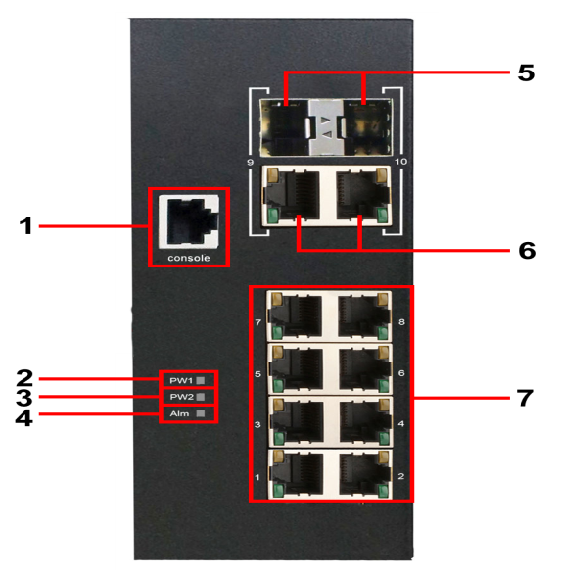
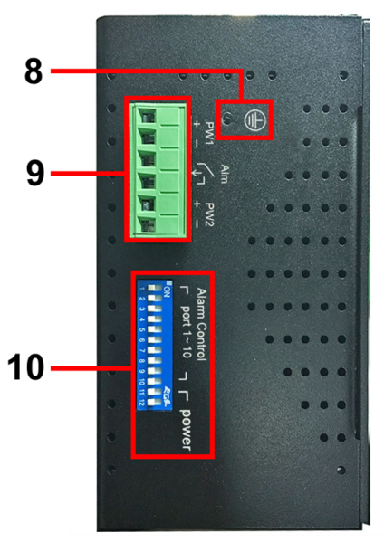
Рис.5 Внешний вид коммутатора. Разъемы и индикаторы.

Таблица 2. Обозначение разъемов и индикаторов коммутатора

№ п/п | Обозначение | Назначение
1 | Console | Разъем RJ-45 для подключения коммутатора к COM порту ПК для управления им через интерфейс RS-232
2 | PW1 | LED-индикатор подключения 1го блока питания DC 45-57V. Горит зеленым, если питание присутствует.
3 | PW2 | LED-индикатор подключения 2го, резервного блока питания DC 45-57V. Горит зеленым, если питание присутствует.
4 | Alm | LED-индикатор неисправности. Горит красным, если не подключен один из блоков питания или произошел обрыв Ethernet - соединения
5 | 9, 10 | SFP-слоты в 9 и 10м Combo-портах. Используются для подключения коммутатора к оптическим линиям связи. SFP-модули в комплект поставки не входят.
6 | 9, 10 | Медные RJ-45 разъемы для подключения коммутатора к медным (витая пара) линиям связи.
7 | 1 2 3 4  5 6 7 8 | Разъемы RJ-45 для подключения сетевых устройств на скорости 10/100/1000 Мбит/с с РоЕ. LED-индикаторы Ethernet.
8 |  | Винтовая клемма для подключения коммутатора к контуру заземления.
9 | PW1 Alm PW2  + - + -  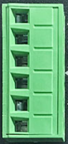 | Клеммная колодка для подключения основного и резервного БП DC 45-57V (PW1 PW2), а также выход реле типа «сухой контакт» (Alm).
10 | Alarm Control  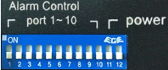 | DIP-переключатель на 12 положений, используется для настройки тревожной сигнализации для разных портов. Используются 1 - 11. 12 DIP не используется.

Подключение системы оповещения
Коммутаторы имеют релейный выход типа сухой контакт (NO) для включения системы оповещения при отключении одного из источников питания. Релейный выход поддерживает управление исполнительными устройствами (сирена, светодиодное табло и т.д.) с потребляемой мощностью не более 24 Вт.

Примечание:
Напряжение источника питания, подключенного к релейному выходу, должно быть не более DC 24 V, а ток, проходящий через реле, - не более 1 A (Рис.6).
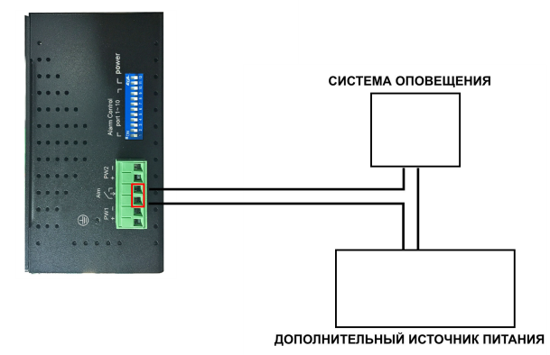

Рис.6 Схема подключения системы оповещения.

Проверка работоспособности системы
После подключения кабелей к разъёмам и подачи питания на коммутатор можно убедиться их в работоспособности.
Подключите коммутатор между двумя ПК с известными IP-адресами, располагающимися в одной подсети, например, 192.168.2.1 и 192.168.2.2.
На первом компьютере (192.168.2.2) запустите командную строку (выполните команду cmd) и в появившемся окне введите команду:
ping 192.168.2.1
Если все подключено правильно, на экране монитора отобразится ответ от второго компьютера (Рис.7). Это свидетельствует об исправности коммутатора.

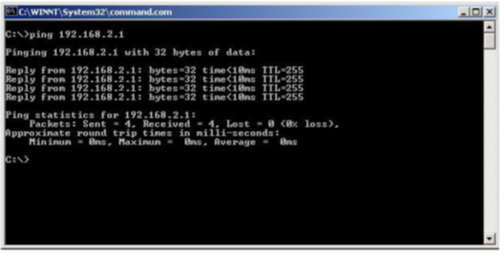

Рис.7 Данные, отображающиеся на экране монитора, после использования команды Ping.
Если ответ ping не получен («Время запроса истекло»), то следует проверить соединительный кабель и IP-адреса компьютеров.
Если не все пакеты были приняты, это может свидетельствовать:
- о низком качестве кабеля;
- о неисправности коммутатора;
- о помехах в линии.
Примечание:
Причины потери в оптической линии могут быть вызваны:
- неисправностью SFP-модулей
- изгибами кабеля
- большим количеством узлов сварки
- неисправностью или неоднородностью оптоволокна.

Технические характеристики*
Параметр | Значение параметра
Общее кол-во портов | 10
Кол-во портов GE+PoE | 8
Кол-во портов GE (не Combo порты) | -
Кол-во портов Combo GE (RJ45+SFP) | 2 GE
Кол-во портов SFP (не Combo порты) | -
Мощность PoE на один порт (макс.) | 30 Вт
Суммарная мощность PoE всех портов (макс.) | 240 Вт
Стандарты PoE | IEEE 802.3af  IEEE 802.3at
Метод подачи PoE | Метод A  1/2(+), 3/6(-)
Топологии подключения | звезда  каскад
Буфер пакетов | 4 МБ
Таблицы MAC-адресов | 8 К
Пропускная способность коммутационной матрицы  (Switching fabric) | 20 Гбит/с
Скорость обслуживания пакетов (Forwarding rate) | 1000 Мбит/с – 1488,000 пакетов/c  100 Мбит/c - 148,800 пакетов/c  10 Мбит/c- 14,880 пакетов/c
Поддержка jumbo frame | 9.6 КБ
Стандарты и протоколы | IEEE 802.3 10Base-T Ethernet  IEEE 802.3u 100Base-TX  IEEE 802.3ab 1000Base-T  IEEE 802.3z 1000Base-X  IEEE 802.3x Flow Control & Back Pressure  IEEE 802.3 af/at Power over Ethernet  IEEE 802.3az Energy Efficient Ethernet (EEE)  IEEE 1588 Precision Time Protocol (PTP)  IEEE G.8032 Ethernet Ring Protection  IEEE 802.1D-2004 for Spanning Tree Protocol  IEEE 802.1w for Rapid STP  IEEE 802.1p for Class of Service  IEEE 802.1X for Authentication  IEEE 802.1Q for VLAN Tagging  Протоколы: CSMA/CD, IGMP v1/v2, SNMP v1/v2c/v3, TFTP, SNTP, SMTP, RARP, RMON, Syslog, HTTP, Telnet, LLDP, HTTPS, SSH
Функции уровня 2 | 802.1Q VLAN and 802.1ad Q-in-Q provider bridge  IGMP/MLD Snooping  IGMP/MLD query  DHCP Client/Server/Relay with Option 82  Internet Protocol Version 6 (IPv6)  Port Status, Statistics, Monitoring, Security, and Rate Limiting, SFP DDM  Loop Detection, *PD Alive, Port Mirroring, uPnP, Modbus/TCP
Качество обслуживания (QoS) | CoS  ToS  Diffserv mapping  SPQ/WRR queuing
Безопасность | User Name / Password Protection  User Privilege: up to 15 levels  IEEE 802.1x: Port-based Access Control  IP Source Guard  MAC Based Authentication  Web-based Authentication  HTTPS  SSHv2  RADIUS: Authentication/ Accounting  TACACS+: Authentication  ACL (Access control list)
Управление | Web  Telnet,  Console,  Cisco-like CLI,  F/W upgrade
Индикаторы | индикатор основного и резервного питания; индикатор ошибки;  индикаторы Ethernet.
Реле аварийной сигнализации | DC24V,1A(НО, НЗ)
Питание | 2 х DC 45-57V с резервированием
Энергопотребление (без нагрузки PoE) | 15 Вт
Встроенная грозозащита | 6 кВ
Способ монтажа | на DIN-рейку
Дополнительно | DIP – переключатели для вкл/откл тревоги  Console порт (RJ-45) для управления коммутатором через CLI по RS232 интерфейсу
* Производитель имеет право изменять технические характеристики изделия и комплектацию без предварительного уведомления.

Гарантия

Гарантия на все оборудование NAIS – 24 месяца с даты продажи, за исключением аккумуляторных батарей (гарантийный срок - 12 месяцев).
В течение гарантийного срока выполняется бесплатный ремонт, включая запчасти, или замена изделий при невозможности их ремонта.
Подробная информация об условиях гарантийного обслуживания находится на сайте производителя http://www.nais-tech.ru

